**¿QUE ES UNA PLAGA URBANA?**

PLAGA URBANA son aquellas especies implicadas en la transferencia de enfermedades infecciosas para el hombre y en el daño o deterioro del hábitat y del bienestar urbano, cuando su existencia es continua en el tiempo y está por encima de los niveles de tolerancia pueden provocar problemas sanitarios o ambientales, molestias, o bien, pérdidas económicas.

Estas son algunas de las plagas más comunes:

**CUCARACHAS**

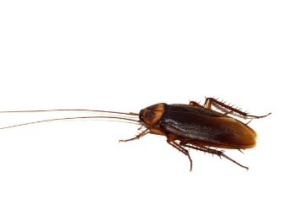Son insectos aplastados muy rápidos que viven en lugares húmedos. Son licífugos y omnivoros.

Se calcula que sobre el planeta hay 3.500 especies de cucarachas, de las cuales solo un pequeño número viven en los domicilios y edificios; el resto habita en los bosques. Existen cuatro especies de cucarachas que se encuentran en las casas la cucaracha alemana (Blattella germanica, Fig. 1), la cucaracha oriental (Blatta orientalis, Fig. 2), la cucaracha de raya café (Supella longipalpa, Fig. 3) y la cucaracha americana (Periplaneta americana, Fig. 4). Las dos cucarachas más comunes son la cucaracha alemana y la cucaracha americana. Las cucarachas alemanas usualmente se encuentran en las cocinas y en los baños. Las cucarachas americanas se encuentran con más frecuencia en sótanos y drenajes porque les gustan los ambientes frescos y húmedos.

Para el control de cucarachas

- Insecticidas líquidos mediante equipos de aspersión manuales o motorizados.

- Aplicación de geles cucarachicidas

- Espolvoreo de polvos secos en lugares donde los insecticidas líquidos no se pueden utilizar (contactos eléctricos, tableros eléctricos).

- Colocación de trampas engomadas para evitar la aplicación de tóxicos.

**ROEDORES**

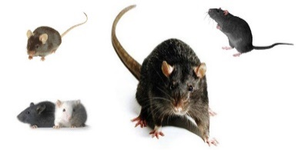

Los roedores son mamíferos placentarios con aproximadamente 2.280 especies actuales; es el orden más numeroso de mamíferos, con un 42% de todas las especies vivientes.1 Pueden hallarse en gran número en todos los continentes salvo la Antártida. Los roedores plagas más comunes son los ratones, ratas

Los roedores tienen incisivos afilados que usan para roer la madera, perforar la comida y morder a los depredadores. Muchos se alimentan de semillas o plantas, aunque algunos tienen dietas más variadas. Algunas especies han sido consideradas históricamente como plagas, comiendo y contaminando semillas almacenadas o esparciendo enfermedades.

**RATAS Y RATONES, plagas dañinas.**

Las ratas y ratones causan pérdidas económicas cuantiosas, porque atacan nuestros alimentos en todas las fases de la cadena alimenticia: en los campos de cultivo o crianza, durante el procesamiento, transporte y almacenaje. Lo que no comen, lo desperdician porque lo contaminan con sus heces, orines o pelos. Se calcula que el alimento que las ratas y ratones destruyen podría servir para alimentar a unos 200 millones de personas. Los roedores también causan daños a nuestras casas, edificios

Los roedores han sido responsables de difundir muchas enfermedades a las personas y animales domésticos. En la actualidad, debido a la sanidad y a los medicamentos modernos, estas enfermedades no causan tantos estragos como en el pasado, pero aún existen riesgos.

**ENFERMEDADES TRASMITIDA POR RATAS Y RATONES:**

• Peste

• Salmonelosis

• Enfermedad de Weils (Leptospirosis)

• Tifoidea

• Disentería

• Otras

**1. CONTROL SANITARIO DE ROEDORES:**

Para controlar de ratas y ratones, se pueden llevar a cabo tres ACCIONES:

**a.** Almacenar la basura en recipientes con tapa ajustada.

**b.** En las bodegas y supermercados, estibar los productos sobre tarimas y alejarlos de las paredes.

**c.** Tener especial cuidado con la comida de mascotas. Hay que alimentarlas con la cantidad adecuada y no dejar los restos donde los roedores puedan llegar a comer.

**d**. Mantener los jardines bien recortados y limpios, para evitar que los roedores se refugien entre la vegetación oscura y espesa.

**2.** **IMPEDIR LA ENTRADA DE LOS ROEDORES A LAS EDIFICACIONES**.

**3.** **REDUCIR LA POBLACIÓN**

**a.** Utilizar trampas mecánicas, con o sin cebo

**b.** Utilizar trampas de adhesivo

**c.** Utilizar venenos en cebo.

**MOSCAS**

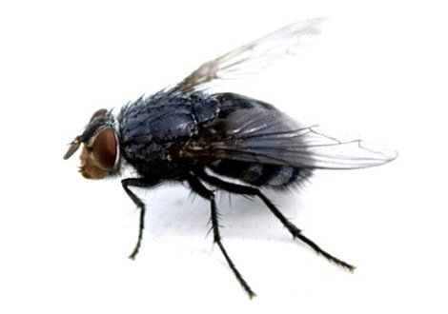La mosca doméstica puede encontrarse en todo el mundo y vive cerca de los humanos. Dado que las moscas domésticas son portadoras de muchas enfermedades en personas y animales domésticos, es importante mantener baja la población de estos insectos. Entender sus hábitos y su ciclo de vida puede ayudar a eliminar gran parte de las moscas a bajo costo para usted y medioambiente.

La mosca doméstica es una mosca que no pica y que mide alrededor de 1⁄4 pulgada de largo. Las moscas domésticas adultas tienen dos alas y cuatro bandas negras en sentido vertical en la parte posterior. Por lo general, el abdomen parece ser a cuadros.

Las moscas domésticas, por lo general, se confunden con las moscardas de la carne y las moscas de los establos. Las moscardas de la carne sólo tienen tres bandas en su parte posterior y la punta del abdomen es generalmente roja. La mosca de los establos se alimenta de sangre y las partes de su boca sobresalen de la parte frontal de su cabeza.

**Ciclos de vida**

Las moscas domésticas viven hasta 3 semanas y son activas durante la parte más cálida del año. Una hembra adulta deposita de 50 a 100 huevos de una vez y alrededor de 500 huevos durante su vida. Los huevos se depositan en materia orgánica en estado de putrefacción. Incuban luego de 12 horas y las larvas o gusanos se alimentan de materiales orgánicos en estado de putrefacción.

Un gusano pasa por tres estados larvales y luego forma una crisálida o pupa. La mosca adulta emerge de la pupa. Las moscas domésticas por lo general se desarrollan desde un huevo al adulto dentro de los 10 días.

El control de moscas puede ser aplicado contra adultos o larvas. La buena higiene es el paso básico en todo manejo de moscas.

**PASOS A CONSIDERAR PARA UN BUEN CONTROL DE MOSCAS:**

**1) Higiene del medio:**

Las moscas domésticas y otras se alimentan de materia orgánica en descomposición, basura, excremento o tierra contaminada. La eliminación de estos, disminuirá fuertemente la población de adultos.

**2) Medidas de control mecánicas y biológicas:**

Las medidas de control mecánico como trampas de luz o eléctricas y mallas ayudan a eliminar o previenen que las moscas accedan al interior de una área limpia.

El control biológico regula la plaga mediante el empleo de enemigos naturales.

**3) Control químico y uso correcto de insecticidas:**

Los diferentes tipos de insecticidas matan moscas por contacto, inhalación e ingestión. La aplicación de estos debe ser orientada sobre las áreas de reproducción, descanso y sitios de preferencia de las moscas como techos, paredes, cables, bordes y esquinas de estructuras.

Existen productos específicos para moscas -mosquicidas- de última generación que pueden aplicarse mediante pulverizado, pincelado o bien en bandejas como gránulos.

**HORMIGAS**

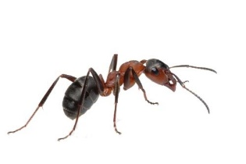La hormiga es un pequeño insecto himenóptero de los trópicos y zonas templadas que corresponde a unas 3,500 especies de la familia formícidos. Todas las hormigas conocidas son sociables; viven en colonias, que pueden estar compuestas por unos pocos individuos,

Las hembras y los machos son alados cuando abandonan el nido, pero posteriormente pierden las alas. Las hormigas aladas, que vuelan lentamente formado grandes nubes en determinadas épocas del año, no son una especie diferente, sino los miembros reproductores de las colonias que salen del nido para desarrollarse.

Las hormigas transportan bacterias que ocasionan enfermedades como son: el Acenitobacter calcoaceticus, bacteria que puede ocasionar enfermedades del tracto intestinal, Escherichia coli, causante de la mayoría de las infecciones urinarias que afectan al ser humano, estafilococo dorado, bacteria que se pega a cualquier superficie por donde pasa la hormiga y s un microorganismo de difícil manejo porque crea resistencia a los medicamentos y ocasiona septicemia, o infección generalizada del cuerpo humano. También está asociada con neumonías y enfermedades de la piel.

El control de hormigas puede llenarse a cabo en primera instancia, por la Identificación de la plaga de hormigas.

- Aplicación de insecticidas líquidos mediante aspersiones con equipos manuales y/o motorizados.

- Aplicación de geles hormiguicidas específicos.

- Aplicación de cebos granulado específicos.

Controlamos cualquier tipo de plaga en su casa, jardín, oficina, industria.

Reubicación Pacífica de Animales que representan plagas.